Программа подготовительных курсов
для поступающих в ЮФМЛ
Физика — 50 часов,
Математика – 50 часов.
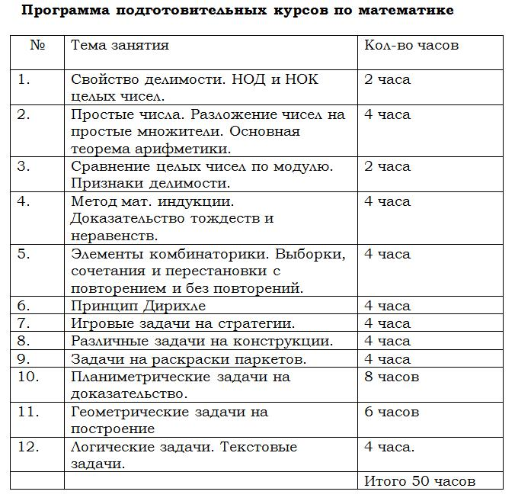<img class="alignnone size-full wp-image-2053 colorbox-1700" src="http://new.ugrafmsh.ru/wp-content/uploads/2014/11/fc97ca1a58d834f9359987974e5de6a0.jpg" alt="fc97ca1a58d834f9359987974e5de6a0" width="676" height="657" />

